승차권 확인 UI

결과)

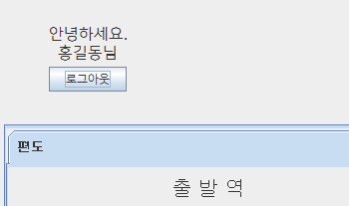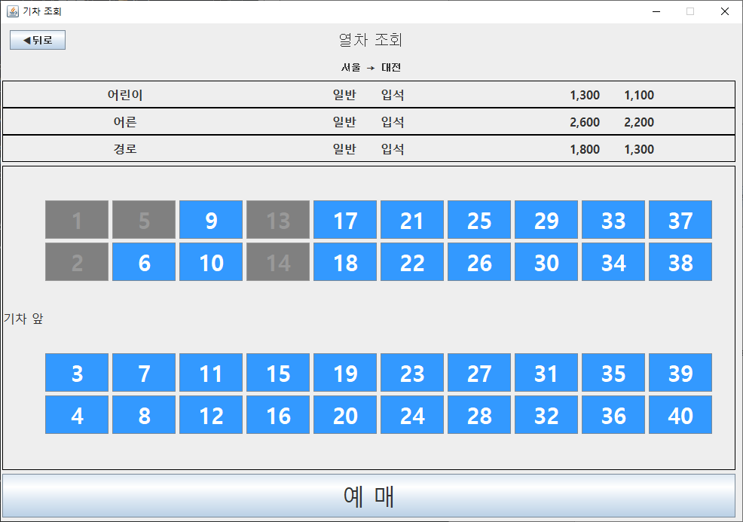

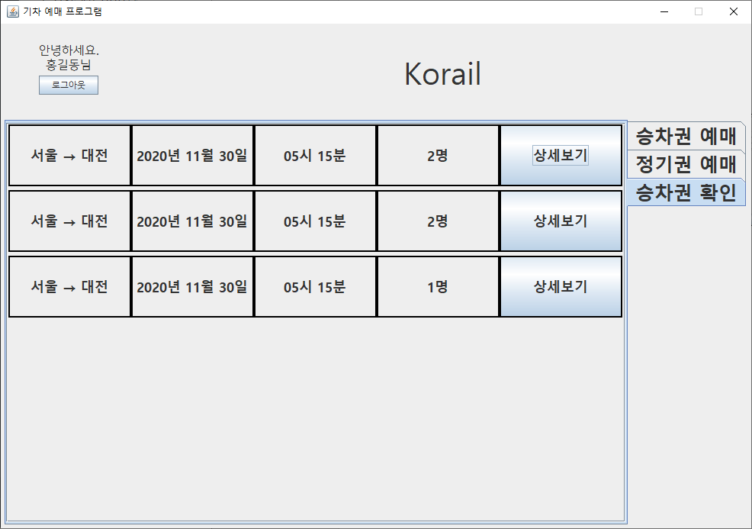 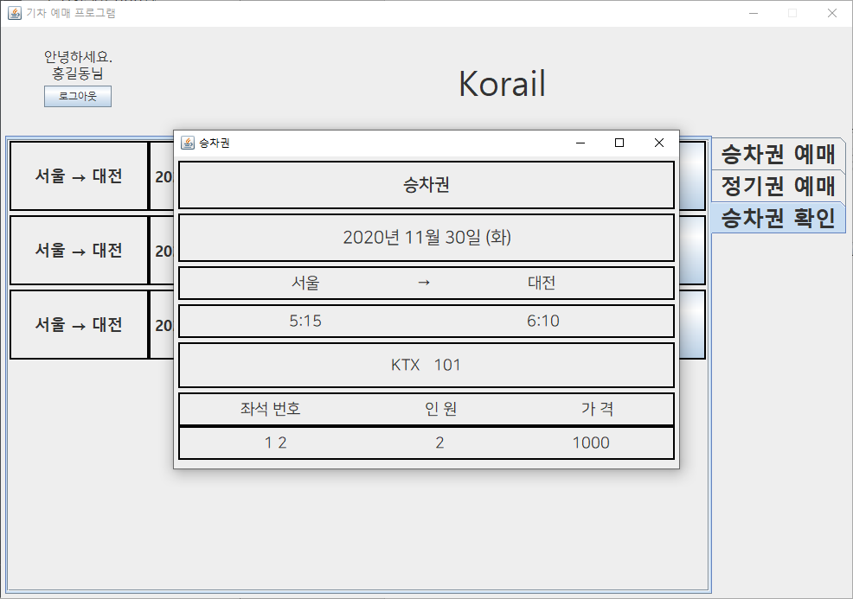

오늘 한 일)

1. 로그아웃
2. 승차권 확인 및 상세
3. 다른 사람이 선택한 좌석 선택 불가

구현해야 할 것)

1. 이미 선택된 좌석 선택 불가 ( DB에서 정보 가져오는 조건을 고쳐야 함)
2. 왕복 예매
3. 정기권 예매